NAVODILA ZA UPORABO
TECH-AIR™ STREET SISTEM
POMEMBNO! PREBERITE TA NAVODILA.
VSEBUJEJO POMEMBNE INFORMACIJE ZA VARNO UPORABO.

Prosimo, da pozorno preberete pomembna opozorila in omejitve uporabe v nadaljevanju:
Motociklizem je že sam po sebi tvegan in potencialno zelo nevaren šport, katerega posledice so lahko resne telesne poškodbe ali celo smrt. Vsak motorist mora biti seznanjen s pravili motociklizma, poznati širok spekter potencialnih nevarnosti in se sam odločiti ali sprejme tveganja, ki jih prinaša ta dejavnost poznavajoč nevarnosti ter prevzeti odgovornost za vsa potencialna tveganja poškodb ali smrti. Čeprav mora vsak motorist uporabljati ustrezno zaščitno opremo in biti med vožnjo z motorjem še posebej zbran in odgovoren je potrebno razumeti, da motoristična zaščitna oprema ne zagotavlja popolne zaščite pred poškodbami ali smrtjo v primeru padca. Isto velja za potencialne poškodbe posameznika ali lastnine v primeru padca, trka, udarca ali izgube nadzora nad vozilom. Motorist se mora prepričati, da je vsa zaščitna oprema primerno nameščena ter pravilno uporabljena. NE UPORABLJAJTE poškodovane, prirejene zaščitne opreme ali tiste, ki je že odslužila svojemu namenu.
Alpinestars ne daje jamstev ali zagotovil, izrecno ali implicitno glede ustreznosti njihovih izdelkov za katerikoli namen.
Alpinestars ne daje jamstev ali zagotovil, izrecno ali implicitno glede tega, v kolikšni meri njihovi izdelki ščitijo posameznika ali lastnino pred poškodbami, smrtjo ali stvarno škodo.
ALPINESTARS SE ODPOVEDUJE VSAKRŠNE ODGOVORNOSTI ZA ŠKODO NASTALO MED NOŠENJEM NJIHOVIH PROIZVODOV.

KAZALO
1. Uvod
2. Načela delovanja
3. Tech-Air™ obseg zaščite
4. Omejitve uporabe
5. Pregled sistema
6. Izbira velikosti
7. Zdravstvene in starostne omejitve
8. Namestitev telovnika
9. Prileganje
10. Shranjevanje in prevoz predmetov v zaščitni obleki z zračno blazino
11. Polnjenje baterije
12. Delovanje sistema
13. LED indikatorji
14. Čiščenje, shranjevanje in transport
15. Vzdrževanje, servisiranje in odstranjevanje
16. Ukrepi v primeru prometne nesreče
17. Tech-Air™ Data Portal
18. Tech-Air™ Connect
19. Odpravljanje težav
20. Seznam napak
21. Tech-Air™ podpora
22. Informacije o certifikatih

1. Uvod
Tech-Air ™ Street sistem je aktivni varnostni sistem namenjen rekreativnim motoristom in lahko nudi zaščito vozniku ali potniku. V primeru nesreče ali drugega sprožilnega dogodka sistem zaščiti zgornji del telesa uporabnika ne glede na vrsto ali starost uporabljenega motocikla. Sistem je zasnovan tako, da deluje na urejenem cestišču kot tudi na lažjih brezpotjih (v skladu z omejitvami na lažjih brezpotjih, navedenimi v 3. poglavju).
V teh navodilih za uporabo so za zagotavljanje informacij uporabljeni naslednji trije slogi predstavitve:
 Nasvet: Zagotavlja koristne nasvete o Tech-Air™ sistemu.
POMEMBNO! Zagotavlja pomembne informacije o omejitvah sistema.
OPOZORILO! Zagotavlja pomembne informacije, v primeru neupoštevanja lahko povzročite poškodbe, smrt, okvaro ali nedelovanje sistema ali pretirana pričakovanja o tem, česa je sistem Tech-Air™ zmožen.
Tech-Air ™ Street sistem z zračno blazino je sestavljen iz dveh delov.
1. Alpinestars Tech-Air ™ Street telovnik z zračno blazino (“telovnik z zračno blazino”);
2. Alpinestars zaščitna obleka / jakna (“Alpinestars kompatibilno oblačilo”) sta kompatibilni z- in namenjena nošenju skupaj s telovnikom z zračno blazino. Telovnik in Alpinestars kompatibilna oblačila se prodajajo ločeno.
OPOZORILO! Tech-Air ™ sistem, vključno z njegovimi sestavnimi deli (telovnik z zračno blazino in Alpinestars kompatibilno oblačilo), so tehnološko napredna zaščitna oprema za motoriste in z njimi ne smemo ravnati kot z običajnim motorističnim oblačilom. Podobno kot skrbite za svoj motocikel, je potrebno tudi sistem in njegove sestavne dele primerno vzdrževati in redno servisirati, tako da lahko pravilno delujejo.
OPOZORILO! Telovnik z zračno blazino je potrebno OBVEZNO uporabljati skupaj z Alpinestars kompatibilnim oblačilom.
OPOZORILO! Uporaba Alpinestars kompatibilnega oblačila brez telovnika z zračno blazino uporabniku NE bo nudila zaščite zračne blazine.
OPOZORILO! Nujno morate natančno prebrati, razumeti in v celoti upoštevati nasvete in opozorila v teh navodilih za uporabo. Če imate dodatna vprašanja glede opreme se obrnite na Tech-Air ™ podporo (poglavje 21).
2. Načela delovanja
Tech-Air™ Street sistem vsebuje kontrolno enoto z 1 vgrajenim senzorjem, ki je integriran v ščitniku za hrbet, ter 2 zunanja senzorja na ramenih (slika 1). Ti 3 senzorji spremljajo nepričakovane gibe ali sunke na uporabnikovem telesu. Če je uporabnikovo telo izpostavljeno visoki ali nenadni količini energije, se bo Tech-Air™ sistem aktiviral. To nenadno količino energije povzroči trk motocikla z drugim vozilom ali predmetom, ko je motocikel udeležen v prometni nesreči, ko motorist izgubi nadzor ali ko pade z motocikla.
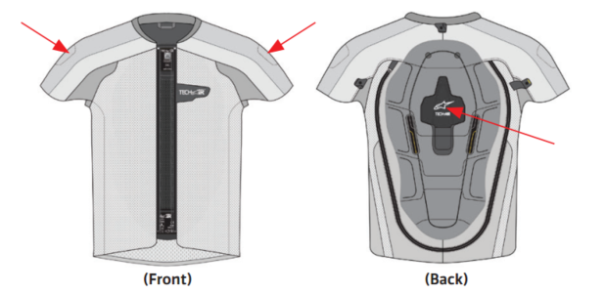
Spredaj Zadaj
Slika 1 – Kje se nahajajo senzorji
3. Tech-Air™ obseg zaščite
Tech-Air ™ Street sistem z zračno blazino nudi zaščito tako voznikom kot sopotnikom v primeru nesreče ali drugega sprožilnega dogodka; vendar je, kot pri vseh tovrstnih izdelkih, zaščita, ki jo lahko zagotovi, omejena.
OPOZORILO! Noben izdelek ne more zagotoviti popolne zaščite pred poškodbami (ali smrtjo), pred poškodbami oseb ali premoženjsko škodo v primeru padca, nesreče, trka, izgube nadzora nad motociklom ali v primeru katerega drugega dogodka.
„Obseg zaščite“ je izraz, ki se uporablja za splošno opisovanje situacij ali okoliščin, v katerih lahko sistem zagotavlja zaščito, označeno kot "znotraj obsega zaščite", in tistih, kjer sistem ne bo zagotavljal zaščite, označeno kot "zunaj obsega".
Na splošno obstajajo trije osnovni dejavniki, ki določajo, ali bo Tech-Air ™ Street sistem uporabniku zagotovil zaščito:
(a) Ali so sile, ki jih uporabnik doživi med dogodkom (na primer nesrečo) na območju, ki ga pokriva zračna blazina; in
(b) ali se zračna blazina aktivira, preden uporabnik trči v vozilo, oviro ali tla.
(c) Ali se zračna blazina aktivira, preden uporabnik trči z deli lastnega motocikla. Na primer z ogledali, vetrobranskim steklom, dodatno opremo motocikla.
Čas sprožitve predstavlja seštevek časa, ko senzorji zaznajo dogodek in časa, ki je potreben za popolno polnjenje zračne blazine s plinom, kar je približno 25 milisekund (ms). Čas za sprožitev zračne blazine, je odvisen od dejavnikov, kot so vrsta nesreče, tip motocikla (npr. skuter,' custom' motocikel, športni motocikel) in hitrost vozil vpletenih v prometno nesrečo.
Tech-Air ™ Street zračna blazina zagotavlja zaščito pred udarci na delih telesa, kot je prikazano na sliki 2.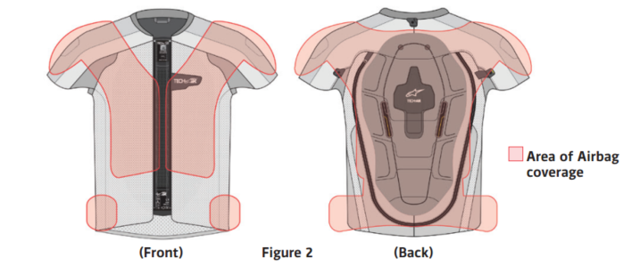
Slika 2 – Območje, ki ga pokriva zračna blazina
OPOZORILO! Tech-Air™ Street sistem zagotavlja le omejeno zaščito pred udarci znotraj območja, ki ga pokriva zračna blazina, kot je prikazano na sliki 2. Ni zagotovil ali jamstva, da bo sistem preprečil poškodbe (vključno s hudimi ali smrtnimi poškodbami) znotraj ali zunaj območja, ki ga pokriva zračna blazina ali znotraj obsega zaščite.
OPOZORILO! Sistem z zračno blazino ne more preprečiti prometne nesreče.
OPOZORILO! Nobena zaščitna naprava, vključno s Tech-Air™ sistemom ne more zagotoviti zaščite proti vsakemu možnemu viru škode in zato ne more zagotoviti popolne zaščite pred poškodbami.
OPOZORILO! Nošenje Tech-Air™ sistema z zračno blazino ne nadomešča nošenja drugih motorističnih oblačil in zaščitne opreme. Če želimo, da sistem zagotovi zaščito, ga je potrebno nositi skupaj z ustrezno motoristično opremo in oblačili, ki voznika pokrivajo od glave do pet, vključno s čelado, ščitniki, škornji, rokavicami in drugimi ustreznimi elementi zaščitne opreme.
Obseg zaščite pri prometnih nesrečah, kjer vozilo trči v motorno kolo v mirujočem položaju:
Hitrost ob trku | Od 25 km/h (15 mph)
Kot trka | Od 45 ° to 135 °
Omenjeni parametri veljajo tako za voznika kot sopotnika.
Obseg zaščite pri prometnih nesrečah, kjer motocikel trči v vozilo ali oviro (slika 3):
Hitrost ob trku | Od 25km/h (15 mph)  do 50km/h (31 mph)
Kot trka (slika 3) | Od 45 ° to 135 °
Omenjeni parametri veljajo tako za voznika kot sopotnika.
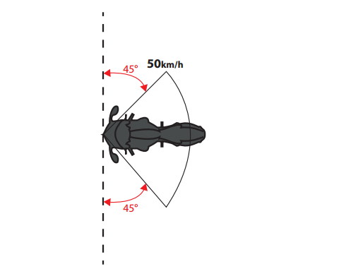
Slika 3
POMEMBNO! Če je hitrost vozila manjša od 25 km / h (15 mph), obstaja možnost, da se sistem ne sproži ob samem trku ampak v trenutku, ko voznik ali potnik po trku pade z motocikla.
POMEMBNO! Slika 3 opisuje obseg zaščite, kjer je možno pričakovati, da se bo sistem Tech-Air™ sprožil pred kontaktom uporabnikovega telesa z oviro. Pri hitrostih nad 25 km / h se bo sistem sprožil ne glede na kot udarca, vendar zunaj obsega zaščite sistem morda ne bo popolnoma sprožen preden pride do stika med oviro in uporabnikom.
Obseg zaščite v primeru prometne nesreče z izgubo nadzora nad vozilom
Izguba nadzora nad vozilom pogosto povzroči, da motocikel med vožnjo pade. To se pogosto zgodi, ko se med zavojem ali pri močnem zaviranju izgubi oprijem pnevmatike na cestišču. Tak tip nesreče je podoben tistim na dirkališču, ki jih imenujemo tudi 'low-side' nesreče.
OPOZORILO! Za sprožitev sistema ni nujno, da je uporabnik udeležen v prometni nesreči. Sistem se bo sprožil, če uporabnik med nošenjem Tech-Air™ sistema pade, na primer pri sestopanju z motocikla. Te vrste sprožitev ˝ob mirovanju˝ niso napake v delovanju sistema.
Tip motornega kolesa
Sistem Tech-Air™ lahko uporabljajo motoristi ali sopotniki na vseh vrstah motociklov, vključno z električnimi motocikli.
Vožnja po lažjih brezpotjih
Sistem Tech-Air™ se lahko uporablja po brezpotjih Z OMEJENO ZMOGLJIVOSTJO in le po makadamskih cestah. Za namen uporabe sistema po lažjih brezpotjih opišemo makadamske ceste s sledečimi parametri:
• neasfaltirana cesta, nasuta z gramozom,
• z minimalno širino 4 m (13ft),
• brez naklona +/- 30%,
• brez jarkov, žlebov ali lukenj, globljih od 50 cm (19,5 ”).
POMEMBNO! Možnosti padca z motornega kolesa so pri vožnji po brezpotjih občutno večje, zlasti če je voznik neizkušen. Tudi ko motorist miruje, lahko padec na mestu povzroči sprožitev sistema in uporabnik tako ostane brez zaščite dokler se sistem Tech-Air™ ne napolni (glejte 16. poglavje).

4. Omejitve uporabe
OPOZORILO! Ker je občutljiv na nenadne premike telesa in sunke, se lahko Tech-Air™ Street sistem uporablja SAMO pod prej navedenimi pogoji in omejitvami. Sistem NI za uporabo:
- pri dirkanju ali na kakršnihkoli tekmovalnih prireditvah,
- na enduro, motokros ali supermoto dogodkih,
- pri motorističnih kaskaderskih podvigih; ali
- za KATEREKOLI NE motoristične dejavnosti.
OPOZORILO! V primeru tresenja, udarcev ali kakršnekoli drugačne zaznave gibanja, se lahko sistem, ko je v uporabi, sproži tudi če ni prišlo do prometne nesreče, čeprav je to malo verjetno.
OPOZORILO! Odvisno od vrste motocikla, na primer skuterja ali trial motocikla, ni mogoče zagotoviti, da se bo zračna blazina napihnila preden uporabnik trči z deli motocikla ali drugimi predmeti.
OPOZORILO! Nošenje Tech-Air™ Street sistema ne nadomešča nošenja druge motoristične opreme in zaščitnih oblačil. Za polno potencialno zaščito je potrebno Tech-Air™ sistem vedno nositi skupaj z ustrezno motoristično opremo in oblačili, ki voznika pokrivajo od glave do pet, vključno s čelado, ščitniki, škornji, rokavicami, jakno in drugo ustrezno zaščitno opremo.
5. Pregled sistema
Spodnji diagrami prikazujejo različne dele Tech-Air™ Street sistema (dele telovnika z zračno blazino in Alpinestars kompatibilnega zaščitnega oblačila). Oštevilčeni deli so namenjeni za vodenje uporabnika skozi ta navodila za uporabo.
TECH-AIR™ SISTEM
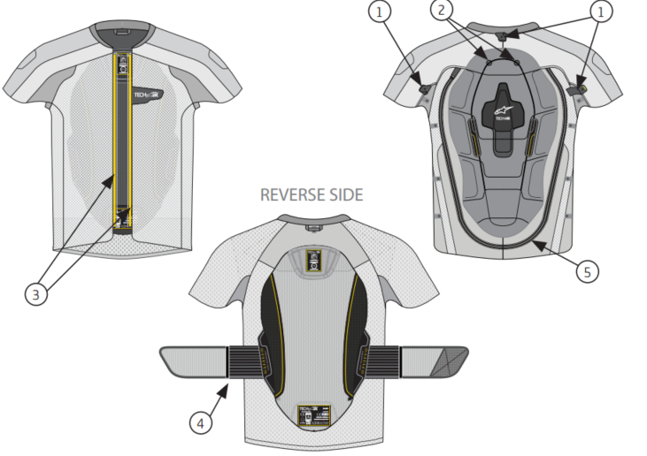
ALPINESTARS KOMPATIBILNO ZAŠČITNO OBLAČILO
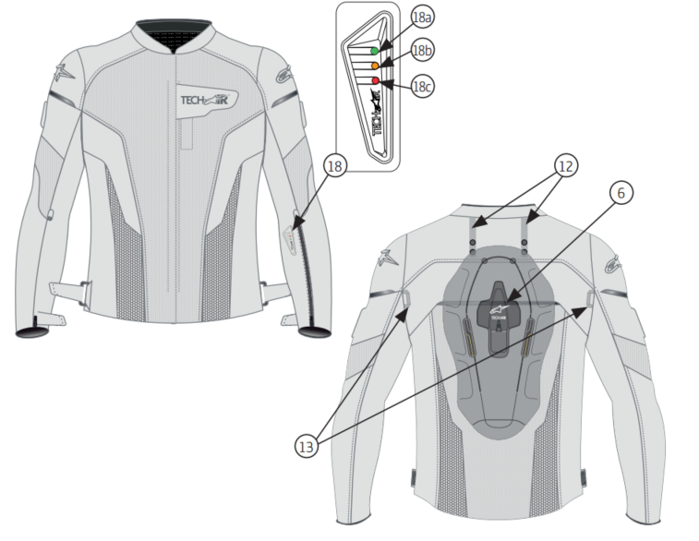
1. Zaponke za pritrditev telovnika na kompatibilno oblačilo  2. Gumbi za pritrditev ščitnika za hrbet  3. Zadrge za pritrditev telovnika na kompatibilno oblačilo (na telovniku)  4. Snemljiv pas | 5. Zapečatena zadrga  6. Kontrolna enota  7. LED zaslon  8. Glavno stikalo | 9. Mikro USB vhod  10. Vtičnica senzorja na zadrgi  11. Zadrge za pritrditev telovnika na kompatibilno oblačilo (na jakni)  12. Gumbi za pritrditev ščitnika za hrbet
ELEKTRONSKA ENOTA (6)
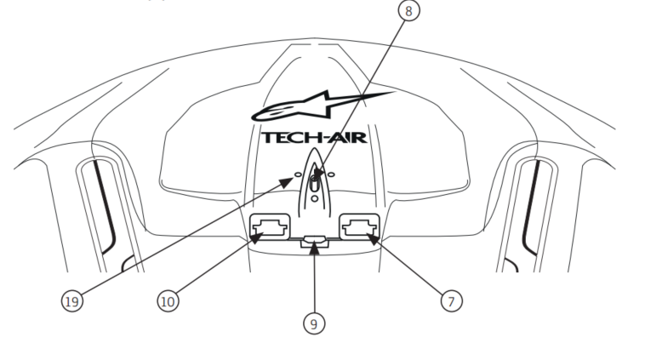
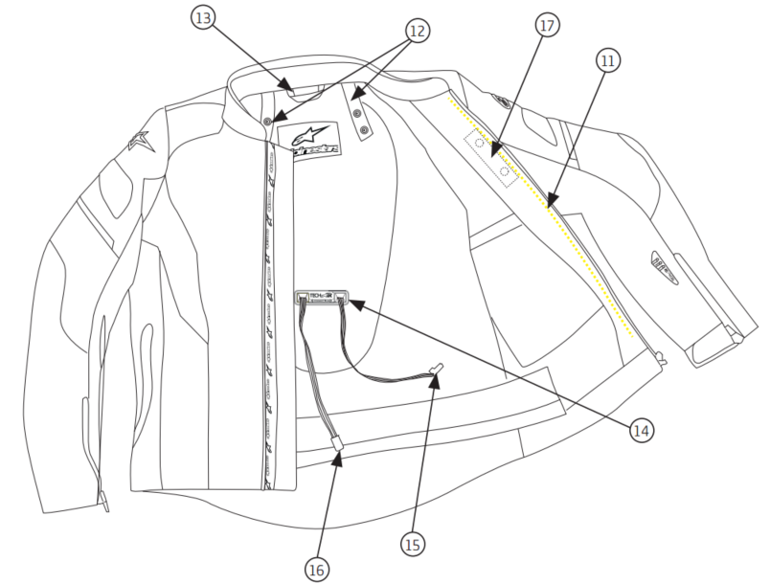
Slika 4
13. Zanke za pritrditev telovnika na kompatibilno oblačilo  14. Odprtina za kable | 15. Kabel za LED zaslon  16. Kabel za senzor zadrge  17. Senzor zadrge  18. LED zaslon | 18a. Zelena LED lučka  18b. Oranžna LED lučka  18c. Rdeča LED lučka  19. Vgrajena LED lučka za vklop

6. Izbira velikosti
Sistem Tech-Air™ je na voljo v velikostih od S do 2XL. Zračna blazina je na voljo v treh velikostih, ki ustrezajo razdalji od pasu do ramen uporabnika (slika 5). Spodnja tabela navaja velikosti telovnika in velikost zračne blazine, ki jo vsebuje telovnik. Za pomoč pri izbiri prave velikosti sistema Tech-Air™ Street pa so navedene še predlagana višina osebe ter razdalja od pasu do ramen. | 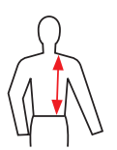  Slika 5
Tabela 1
Velikost telovnika | EU velikost | US  velikost | Razdalja od pasu do ramen | Predlagana višina | MTF
S | 48 | 38 | 37 – 40 cm  (14.6” – 15.7”) | 1,41 – 1,52 m  (4’7” – 5’0”) | <4 KN
M | 50 | 40 | 40 – 45 cm  (15.7” – 17.7”) | 1,52 – 1,71 m  (5’0” – 5’7”) | <4 KN
L | 52 | 42 | 40 – 45 cm  (15.7” – 17.7”) | 1,52 – 1,71 m  (5’0” – 5’7”) | <4 KN
XL | 54 | 44 | 40 – 45 cm  (15.7” – 17.7”) | 1,52 – 1,71 m  (5’0” – 5’7”) | <4 KN
2XL | 56 | 46 | 45 – 50 cm  (17.7” – 19.7”) | 1,71 – 1,90 m  (5’7” – 6’3”) | <4 KN

POMEMBNO! Telovnik z zračno blazino mora biti pred pomerjanjem nameščen v Alpinestars kompatibilnem oblačilu.
MTF = povprečna prenesena sila pri testiranju.
7. Zdravstvene in starostne omejitve
POMEMBNO! V Evropi pirotehnična direktiva (2007/23) prepoveduje prodajo pirotehničnih izdelkov osebam mlajšim od 18 let.
OPOZORILO! Otroci ne smejo upravljati s sistemom Tech-Air™.
OPOZORILO! V primeru prometne nesreče bo sprožitev napihovanja sistema povzročila nenaden pritisk čez hrbet in trup. To lahko povzroči nelagodje, osebam slabšega zdravja pa to lahko povzroči tudi zaplete.
OPOZORILO! Sistema Tech-Air™ ne smejo uporabljati osebe z zgodovino srčnih težav ali drugih bolezni, ki so povezane z oslabitvijo srca.
OPOZORILO! Sistema Tech-Air™ ne smejo uporabljati osebe s srčnim spodbujevalnikom ali drugimi elektronskimi medicinskimi implantati.
OPOZORILO! Sistema Tech-Air™ ne smejo uporabljati osebe s težavami s hrbtom ali vratom.
OPOZORILO! Sistema Tech-Air™ ne smejo uporabljati ženske med nosečnostjo.
OPOZORILO! Sistema Tech-Air™ ne smejo uporabljati ženske s prsnimi vsadki.
OPOZORILO! Pred uporabo Tech-Air™ je potrebno odstraniti piercinge na delih telesa, ki jih zakriva območje pokritosti zračne blazine, saj zračna blazina pri napihovanju pritiska na telo in lahko ob pritisku na piercing povzroči nelagodje ali celo poškodbe.
Nasvet v primeru alergije
Osebe z določenimi kožnimi alergijami na sintetične, gumijaste ali plastične materiale naj pozorno spremljajo morebitne spremembe na koži ob vsaki uporabi sistema Tech-Air™. Če pride do draženja kože, takoj prenehajte uporabljati sistem in poiščite zdravniško pomoč.

8. Namestitev telovnika
OPOZORILO! Tech-Air™ Street sistem je VEDNO treba uporabljati z Alpinestars kompatibilnim oblačilom, ki popolnoma ustreza uporabnikovim dimenzijam ter zagotavlja prostor za napihnjeno zračno blazino v primeru sprožitve sistema. Uporaba sistema z nepravilno velikostjo zaščitnega oblačila, ki ne ustreza prej navedenim priporočilom, lahko povzroči poškodbe, vključno s hudo poškodbo ali celo smrt.
Če želite namestiti telovnik z zračno blazino v Alpinestars kompatibilno oblačilo:
1. Telovnik z zračno blazino zataknite za manjšo zanko zadaj na sredini (1).
2. Pritrdite dva gumba na ščitnik za hrbet (2). Prvič pripnite ščitnik na zgornja dva gumba (glejte sliko 6).
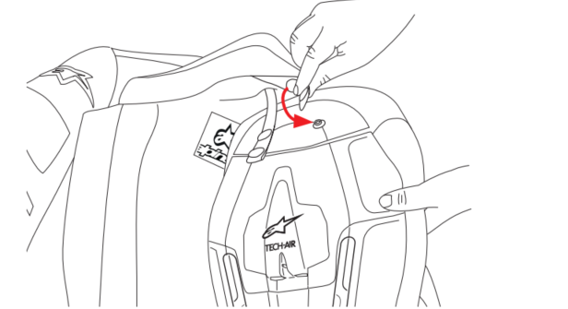
Slika 6
3. Zataknite zaponke v ustrezne zanke podpazduho (1) Alpinestars kompatibilnega oblačila.
4. Telovnik z zračno blazino pripnite v Alpinestars kompatibilno oblačilo, tako da zapnete obe zadrgi (3) na obeh straneh Alpinestars kompatibilnega oblačila.
5. Kjer je to potrebno, odstranite notranje oblazinjenje v Alpinestars kompatibilnem oblačilu in skozi odprtino za kable (14) speljite kabel za senzor zadrge (16) in kabel za LED zaslon (15).
6. Kabel za senzor zadrge (16) priključite v vtičnico senzorja zadrge (10).
7. Kabel za LED zaslon (15) priključite v vtičnico LED zaslona (7).
POMEMBNO! Ne prekrižajte kablov znotraj Alpinestars kompatibilnega oblačila. Oba kabla morata imeti neomejen prehod od Alpinestars kompatibilnega oblačila na telovnik z zračno blazino (slika 7).
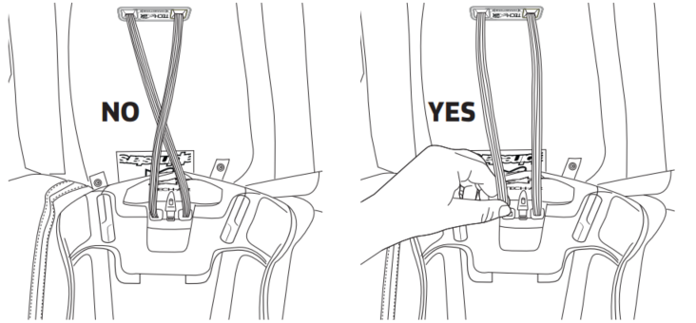
Slika 7

NASVET: Če le hitro preizkusite samo prileganje oblačila, kablov ni potrebno povezovati (koraka 6 in 7), morate pa odstraniti notranje oblazinjenje zadaj (5. korak) .

9. Prileganje
Ko namestite telovnik z zračno blazino v Alpinestars kompatibilno oblačilo, se lahko jakna zapne in uporablja kot katerakoli druga motoristična jakna. Za tiste uporabnike, ki imajo raje tesno prileganje motorističnih oblačil, predlagamo, da uporabite notranji pas (4), vendar gre za osebno preferenco. Telovnik z zračno blazino lahko nosite z odpetim ali odstranjenim pasom.
Pri nameščanju sistema Tech-Air ™ Street morate posebej preveriti, ali:
• so rokavi pravilne dolžine;
• se rokavi prilegajo rokavicam, ki jih bo uporabnik nosil pri vožnji;
• kompatibilno oblačilo z zračno blazino ne stiska pretesno čez prsni koš.
V primeru, da se oblačilo dobro prilega, razen da je tesno v ovratniku, sta možni dve rešitvi:
- zapnite sistem (Alpinestars kompatibilno oblačilo skupaj s telovnikom z zračno blazino) na hlačni del oblačila
IN / ALI
- pripnite telovnik z zračno blazino na spodnja dva gumba (glejte sliko 6, 2. korak – namestitev telovnika)
OPOZORILO! Za zagotavljanje maksimalne potencialne zaščite v primeru prometne nesreče je obvezna pravilna namestitev in prileganje Tech-Air™ Street sistema. Premajhno zunanje zaščitno oblačilo bo povzročilo hudo nelagodje, ko se sistem sproži, preveliko zunanje zaščitno oblačilo pa med padcem ali prometno nesrečo sistema morda ne bo držalo na mestu. V primeru dvomov ali vprašanj glede izbire prave velikosti zaščitnih oblačil poiščite nasvet pri vašem Alpinestars trgovcu.
10. Shranjevanje in prevoz predmetov v zaščitni obleki z zračno blazino
Pri uporabi Alpinestars kompatibilnega oblačila je potrebno pazljivo razmisliti o tem, katere predmete bomo prevažali v žepih oblačila. Na primer:
- ostri ali koničasti predmeti v žepih lahko prebodejo zračno blazino in ogrozijo nadaljnje napihovanje ter s tem potencialno vaše življenje.
- večji predmeti lahko ob sprožitvi onemogočijo normalno napihovanje zračne blazine, kar lahko zmanjša njeno učinkovitost, poleg tega se lahko uporabnik počuti veliko bolj utesnjen, kot v normalnih okoliščinah, kar povečuje nelagodje lahko pa povzroči motnje ali celo poškodbe.
POMEMBNO! Posebno pozornost je treba nameniti vsebini notranjega žepa na prsih Alpinestars kompatibilnega oblačila. Če karkoli, v notranji žep ob uporabi sistema Tech-Air™ pospravite izključno ravne predmete, kot sta recimo denarnica ali mobilni telefon.
OPOZORILO! Uporabnik v nobenem primeru ne sme ob uporabi Tech-Air™ sistema prevažati predmetov v katerikoli velikosti ali obliki, vključno z ostrimi ali koničastimi predmeti, znotraj izbranega zaščitnega oblačila, saj lahko poškodujejo uporabnika ali zračno blazino. V izbranem zaščitnem oblačilu shranjujte le tope predmete, pod pogojem, da se popolnoma prilegajo žepom.
NASVET: Uporabniki naj upoštevajo, da je bil sistem preizkušen in je varen za uporabo v kombinaciji z nahrbtnikom, ki ga nadenemo preko izbranega zaščitnega oblačila in ni težji od 6 kg (približno 13 funtov).

11. Polnjenje baterije
Enoto pred prvo uporabo napolnite do konca. Priključite priloženi polnilnik na mikro USB vhod (9) na enoti. Ko bo baterija popolnoma napolnjena se na LED zaslonu prikažeta zelena (18a) in oranžna (18b) lučka.
POMEMBNO! Baterija se bo napolnila le ob primerni temperaturi okolice: med 0 ° C in 40 ° C (32 ° F - 104 ° F).
POMEMBNO! Tech-Air ™ Street telovnika z zračno blazino ni mogoče polniti med samo uporabo.
POMEMBNO! Če se baterija ne polni redno, kot je navedeno v 14. poglavju, jo bo morda treba zamenjati. Za nadaljnje informacije preberite 14. poglavje.
OPOZORILO! Med polnjenjem baterije sistema Tech-Air™ ne puščajte brez nadzora. Polnite samo v suhem prostoru s temperaturo od 0 ° C do 45 ° C (32 ° F - 113 ° F).
Polnjenje in čas uporabe
Za polnjenje izpraznjene baterije s priloženim polnilnikom bo potrebnih približno 6 ur. Popolnoma napolnjena baterija bo zdržala približno 25 ur uporabe. Če imate na voljo le omejen čas polnjenja baterije, lahko z 1 urnim polnjenjem Tech-Air™ Street uporabljate približno 3 do 4 ure.
NASVET: Tech-Air™ sistem lahko polnite preko računalnika ali drugega vira energije z mikro USB izhodom. Vendar se je potrebno zavedati, da bo čas polnjenja daljši od prej navedenih, če je tok uporabljenega vira energije manjši od 2 A.

OPOZORILO! Ko utripa rdeča LED lučka za nivo baterije (18c), je potrebno sistem Tech-Air™ čim prej napolniti, saj rdeča lučka predstavlja nizek nivo baterije sistema.
12. Delovanje sistema
Vklop sistema
Če želite sistemu omogočiti delovanje, premaknite glavno stikalo (8) v položaj "l". Glavno stikalo mora biti ves čas, ko se sistem uporablja, v položaju "I".
Z vklopljenim glavnim stikalom je Alpinestars kompatibilno oblačilo pravilno oblečeno in zapeto preko senzorja zadrge (tj. zaprto). Senzor zadrge (17) bo zaznal, da je zadrga zapeta in sistem se bo vklopil in aktiviral. Na tej točki MORA uporabnik preverite LED zaslon (18), da se prepriča, da se je sistem pravilno zagnal. Glejte poglavje 13 (LED indikatorji).
Nasvet: Če se sistem ne vklopi (ne sveti nobena lučka), preverite da kaj ne ovira senzorjev (slika 8 spodaj) in da se zaklop s senzorjem ni zataknil znotraj Alpinestars kompatibilnega oblačila.
OPOZORILO! Za aktiviranje Tech-Air ™ Street sistema mora biti vklopljeno glavno stikalo (položaj "I") IN Alpinestars kompatibilno oblačilo mora biti zapeto z zadrgo preko senzorja zadrge (17).
Preverjanje sistema
V prvih 20–60 sekundah po vklopu sistema, se sistem ne bo sprožil, medtem ko izvaja preverjanje stabilnosti, kot prikazuje utripajoča zelena lučka (18a). Medtem ko se izvaja sistemska preverjanje, sistem išče znake gibanja telesa za izvajanje ene ali vseh naslednjih aktivnosti:
• hoja (vključno s hojo gor in dol po stopnicah)
• vzpenjanje na motocikel
• vožnja z motorjem.
Če se sistemsko preverjanje pozitivno opravljeno, zasveti zelena (18a) LED lučka.
Upoštevajte, da naslednje aktivnosti najbrž ne bodo vplivale na pozitivno opravljeno preverjanje sistema:
• zapenjanje jakne, ne da bi si jo nadeli
• mirovanje
• Tek ali drugačni dinamični premiki (na primer ostre spremembe smeri ali hitrosti med hojo)
• sedenje - VKLJUČNO s sedenjem na motociklu z motorjem v prostem teku.
Če po 60 sekundah preverjanja sistem ne more določiti stabilnosti, bo prikazal napako (RDEČA LED lučka - 18c) na LED prikazovalniku (18). V tem primeru zadrgo odpnite in ponovno zapnite, tako se ponovno sproži preverjanje sistema.
OPOZORILO! VEDNO se po preverjanju sistema prepričajte, da na LED zaslonu (18) sveti zelena LED lučka pred začetkom vožnje oz uporabo Tech-Air™ telovnika. Sistem se med 20-60 s preverjanjem ne bo sprožil, tudi če je potreba po tem. Tech-Air™ sistem se bo sprožil le po končanem preverjanju, če je zaznal, da je sistem brez napak, kar označuje neprekinjena zelena lučka na LED prikazovalniku (18).
Nasvet: Senzor zadrge (17) deluje z magneti. Magnetno občutljivi predmeti (na primer kreditne kartice) morajo biti oddaljeni vsaj 1 cm proč od območje senzorja.

c) Izklapljanje sistema
Sistem izklopite tako, tako da odpnete zadrgo na Alpinestars kompatibilnem oblačilu. Zasveti oranžna LED lučka (18b) in sistem se po 5 sekundah izklopi. Preverite, da se je sistem res izklopil – na LED zaslonu ne sme svetiti nobena lučka (18).
Če želite po tem, ko ste izklopili sistem z zračno blazino, še naprej imeti Alpinestars kompatibilno oblačilo na sebi, naj bo zadrga odpeta pod senzorjem ali pa zataknite zaklop s senzorjem (17) v jakno (slika 8), to bo preprečilo kontakt senzorja in neželeno aktivacijo sistema.
Če želite sistemu onemogočiti delovanje, premaknite glavno stikalo v položaj 'oﬀ'. Če želite shraniti ali prevažati telovnik Tech-Air ™ Street, izklopite glavno stikalo.
OPOZORILO! VEDNO sistem izklopite [tako, da odpnete zadrgo na Alpinestars kompatibilnem oblačilu preko senzorja zadrge], ko ne vozite motornega kolesa, tudi če še naprej nosite Tech-Air ™ Street sistem. Čeprav je bila stabilnost sistema ovrednotena za številne dejavnosti, ki ne vključujejo vožnje z motorjem, se poveča možnost neželene sprožitve zračne blazine in izpraznitve baterije, če pustimo sistem vklopljen, ko to ni potrebno. Ne pozabite, da se bo sistem znova zagnal, če zapnete zadrgo na Alpinestars kompatibilnem oblačilu preko senzorja zadrge.
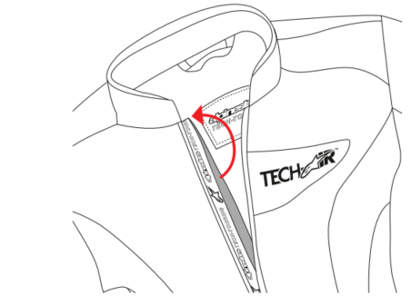
Slika 8
OPOZORILO! Ko sistem ni v uporabi in se shranjuje, prevaža ali je v odpremi, mora biti izklopljeno glavno stikalo. To preprečuje praznjenje baterije in morebitno skrajšano življenjsko dobo baterije, pa tudi nenamerno napajanje in vklop sistema.
13. LED indikatorji
LED prikazovalnik (18) vsebuje 3 barvne LED lučke, ki prikazujejo v kakšnem stanju je sistem.
LED indikatorji med uporabo
Normalno delovanje | VKLOP | Okvara v delovanju
Sistem je vključen/Sistem je izključen | Počasno utripanje/Hitro utripanje  3 s  2 s | Utripa rdeča LED lučka.  Število utripov  označuje vrsto napake  (glej poglavje 20)
Nivo baterije 3s
Manj kot 2 h
2 do 8 h
Več kot 8 h
POMANJKANJE GIBANJA (ponovite postopek) | 2 s  Preverjanje stabilnosti sistema  20 – 60 s | DELOVANJE NI STABILNO
 | Uporaba med vožnjo  Nizko stanje baterije | NAPAKA
IZKLOP
5 s
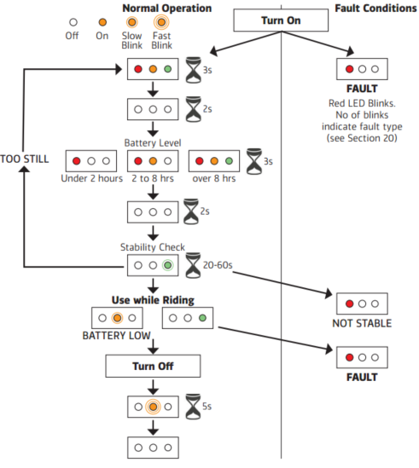
POMEMBNO! Ko sveti zelena LED lučka (3a) pomeni, da je sistem vključen. 
OPOZORILO! Sistem se v primeru nesreče ne bo sprožil, če na zaslonu sveti RDEČA LED lučka ali utripa zelena LED lučka. 
Nasvet: Rdeča LED lučka bo večkrat utripala saj tako javlja sistemsko napako za specifično težavo sistema. Različne kode in pripadajoč opis napake so navedeni v poglavju 20, seznam napak pa si lahko ogledate tudi s pomočjo Tech-Air ™ Connect (Poglavje 18).

LED indikatorji med polnjenjem
Med polnjenjem baterije bodo LED lučke utripale. Ko je baterija popolnoma napolnjena, vse 3 LED lučke svetijo konstantno, brez utripanja.
14. Čiščenje, shranjevanje in transport
Čiščenje telovnika
Za čiščenje telovnika uporabljajte samo krpo, navlaženo z vodo (za tkanine in plastične dele). Topil ali kemičnih čistil ne smemo uporabljati, saj lahko ogrozijo integriteto ali pravilno delovanje sistema.
OPOZORILO! Tech-Air™ telovnika v nobenem primeru ne smete prati v pralnem stroju, ga potopiti v vodo, sušiti v sušilnem stroju ali likati. To lahko povzroči trajne poškodbe sistema in onemogoči njegovo pravilno delovanje.
NASVET: Kot del priporočenega dveletnega servisa se sistem razstavi in opere.

Čiščenje zunanjega Alpinestars kompatibilnega oblačila
Ko je zunanje Alpinestars kompatibilno oblačilo ločeno od telovnika z zračno blazino, ga lahko očistite in / ali operete v skladu z navodili na oblačilu. Pranje v stroju je dovoljeno, LED zaslona (18) in senzorja zadrge (17) ni potrebno odstraniti, ampak pri pranju nikakor NE smete uporabljati mehčalca.
POMEMBNO! Med čiščenjem Alpinestars kompatibilnega oblačila ne uporabljajte mehčalcev, saj lahko povzročijo škodo na izdelku.
Shranjevanje
Tech-Air ™ Street sistem (tj. telovnik z zračno blazino in zunanje Alpinestars kompatibilno oblačilo) je najbolje shraniti obešen na obešalniku. Lahko ga shranite tudi v predalu, pod pogojem, da nanj ne polagate težkih ali ostrih predmetov. Tech-Air ™ Street sistem je treba hraniti v hladnem in suhem prostoru, brez neposredne sončne svetlobe, in pri tem nujno izklopiti glavno stikalo (7).
Če shranjujete samo telovnik z zračno blazino, ga je najbolj primerno shraniti v originalni embalaži. Prav tako ga lahko shranite ležeče v predalu pod pogojem, da nanj ne položite težkih ali ostrih predmetov. Prav tako ga je treba hraniti v hladnem in suhem prostoru, brez neposredne sončne svetlobe, in pri tem nujno izklopiti glavno stikalo (7).
Baterija sistema Tech-Air ™ Street se počasi samodejno prazni, tudi če sistem ni vklopljen, zlasti če je shranjen v toplem okolju. Tako je priporočljivo, da sistem občasno napolnite (vsaj enkrat vsakih 18 mesecev), in s tem preprečite popolno izpraznjenje in nedelovanje baterije.
POMEMBNO! Če se baterija popolnoma izprazni, sistem morda ne bo deloval, tudi če ga poskusite napolniti. Zato je priporočljivo, da sistem občasno napolnite, kot je navedeno zgoraj.
OPOZORILO! NE puščajte sistema na neposredni sončni svetlobi v zaprtem avtomobilu ali sicer izpostavljenega visokim temperaturam. Visoke temperature bodo poškodovale baterijo, potencialno tudi drugo elektroniko enote.
OPOZORILO! Če bo zadrga Alpinestars kompatibilnega oblačila zaprta, se bo sistem aktiviral. Zelo pomembno je, da izključimo glavno stikalo (7) ali da zaklop notranje obloge Alpinestars kompatibilnega oblačila upognemo stran od senzorja zadrge (17; slika 8). Če tega ne storite, bo enota ostala vključena, kar bo povzročilo izpraznitev baterije. Pri shranjevanju Alpinestars kompatibilnega oblačila z zapeto zadrgo, nujno preverite, da lučke na LED prikazovalniku ne svetijo (18).
Transport
Uporabniki se morajo zavedati, da se sprožilci zračne blazine smatrajo za pirotehnične naprave. Pod evropsko pirotehnično direktivo (2007/23 / EC) je izdelek certificiran za prevoz, vključno z zračnim, pod pogojem, da je sistem predan kot prijavljena prtljaga.
Pri zračnem prevozu sistema Tech-Air™ uporabnikom toplo priporočamo, da si prenesejo in natisnejo kopijo Varnostnega lista (Material Safety Data Sheet - MSDS), za morebitne nadaljnje informacije letalskemu osebju. To lahko uredite preko portala Tech-Air™ Data Portal (poglavje 17).
Opomba: Vse države po vsem svetu ne dovoljujejo uvoza pirotehničnih naprav. Pred potovanjem se mora uporabnik posvetovati z ustreznimi organi držav, prek katerih in kamor potuje, in se prepriča, ali lahko potuje s sistemom Tech-Air™ ali ne.
15. Vzdrževanje, servisiranje in odstranjevanje
Oblačila z elektronsko aktiviranimi zračnimi blazinami so pomembni varnostni sistemi, ki jih je treba za zagotavljanje pravilnega delovanja vzdrževati v dobrem stanju. V nasprotnem primeru ne bodo pravilno delovali ali pa morda sploh ne bodo delovali.
Vzdrževanje
Pred vsako uporabo mora uporabnik preveriti Tech-Air™ Street sistem (Alpinestars kompatibilno oblačilo in telovnik z zračno blazino) in poiskati morebitne znake obrabe (ohlapne niti, luknje in druge znake obrabe) ali poškodbe. Če se najdejo taki znaki, mora sistem nujno dodatno pregledati pooblaščeni servisni center Alpinestars.
Servisiranje
Alpinestars priporoča, da se sistem redno servisira vsaj vsaki 2 leti direktno pri Alpinestars ali pooblaščenem servisu Alpinestars. Med rednim servisom se detajlno pregleda zračna blazina in sestavni deli enote. Redni pregled lahko zahtevate neposredno pri prodajalcu Alpinestars Tech-Air™. Kot redni pregled se upošteva naslednje:
• Vse komponente so odstranjene iz sistema in telovnik je opran.
• Preverjena je diagnostika elektronske enote (in nadgrajena programska oprema, če je to potrebno).
• Zračna blazina se pregleda za morebitne znake obrabe ali poškodbe.
• Sistem je ponovno sestavljen in telovnik funkcionalno preverjen kot pri novem izdelku.
NASVET: Dve leti je največja priporočena doba med pregledi. Če pa se zaščitni sistem Tech-Air™ uporablja zares pogosto, priporočamo servisni interval 6 mesecev ali 1 leta.

OPOZORILO! Če po dveh letih od nakupa ni bila opravljena nobena servisna storitev ali polnjenje, obstaja možnost, da sistem ne bo deloval znotraj obsega zaščite.
POMEMBNO! Tudi če se redno servisira, obstaja možnost, da po 10 letih uporabe Tech-Air™ sistem ne bo deloval znotraj obsega zaščite.
OPOZORILO! Znotraj samega sistema Tech-Air™ NI delov, ki bi jih lahko uporabljal ali vzdrževal uporabnik sam. Pod nobenim pogojem naj uporabnik NE odpira, servisira, razstavlja ali kakorkoli spreminja telovnika z zračno blazino. Kakršnakoli dela v sistemu lahko opravlja izključno Alpinestars ali pooblaščeni servisni center Alpinestars. V nasprotnem primeru lahko nastane huda škoda.
POMEMBNO! Zadrga za dostop do same zračne blazine je garancijsko zapečatena. Kakršenkoli poseg v ta garancijski pečat (5) razveljavi garancijo za izdelek.
Odstranjevanje sistema ob koncu življenjske dobe
Alpinestars kompatibilno oblačilo
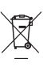
Alpinestars kompatibilno oblačilo zavrzite v skladu z lokalnimi predpisi o odpadkih. Upoštevajte, da v skladu z OEEO evropsko uredbo (European WEEE regulation) LED zaslona in senzorja zadrge ne smete odvreči med običajne gospodinjske odpadke. Elektronske dele je treba odstraniti iz oblačila in jih odvreči na odlagalnih mestih namenjenih za recikliranje elektronskih delov.
Telovnik – sprožena zračna blazina
Telovnik s sproženo zračno blazino vsebuje elektronske komponente. V okviru evropske uredbe OEEO (European WEEE regulation) je potrebno elektronske izdelke ali elektronske komponente izdelkov zavreči na ustreznih odlagalnih mestih ali obratih za recikliranje. Preostalo ogrodje zračne blazine in rabljeno zračno blazino lahko odstranite v skladu z lokalnimi predpisi.
NASVET: Sprožitev zračne blazine lahko potrdite tako, da vklopite sistem in poiščete lučko na LED prikazovalniku, ki označuje, da se je sistem sprožil (poglavje 13).

Nesprožen sistem
OPOZORILO! Ne sprožen sistem še vedno vsebuje pirotehnične vsebine in se ga zato NE sme odvreči med gospodinjske odpadke ali sežgati.
Nesprožen sistem je potrebno vrniti pooblaščenemu prodajalcu Alpinestars, ki bo poskrbel za vrnitev sistema direktno Alpinestarsu, kjer se poskrbi za pravilno odstranjevanje sistema. Ta storitev je za uporabnika brezplačna.
16. Ukrepi v primeru prometne nesreče
Nesreča BREZ sprožitve
V primeru manjših nesreč, z nizko hitrostjo ali trkom pri nizki hitrosti, na primer pri hitrostih pod tistimi, opisanimi v poglavju 3, je verjetnost, da se sistem ne bo sprožil, velika. Kljub temu je treba tudi po taki nesreči temeljito pregledati sistem (prav tako pa tudi Alpinestars kompatibilno oblačilo) in zagotoviti, da ni prišlo do škode (luknje, puščanja itd.), ki bi lahko ogrozila nadaljnje delovanje sistema v skladu s predpisanim vzdrževanjem, opisanim v poglavju 15.

NASVET: Če je Alpinestars kompatibilno oblačilo ob prometni nesreči utrpelo precejšnjo škodo, vendar je telovnik z zračno blazino popolnoma nepoškodovan, bo morda bolj kot popravilo Alpinestars kompatibilnega oblačila smiseln in hitrejši nakup novega.
Nesreča BREZ sprožitve, kjer uporabnik verjame, da bi se zračna blazina morala sprožiti
POMEMBNO! V teh okoliščinah je treba sistem takoj po nesreči IZKLOPITI, ker ima elektronska enota kapaciteto za shranjevanje 2 min podatkov. Po tem bodo podatki presneti in jih ne bo več možno analizirati.
Telovnik z zračno blazino je treba skupaj z podrobnostmi o prometni nesreči vrniti pooblaščenemu zastopniku Alpinestars Tech-Air ™ (če je možno vključno s fotografijami). Alpinestars bo nato analiziral informacije in podal odgovor.
Nesreča s sprožitvijo
Če se je zračna blazina sprožila, je na voljo servis pri Tech-Air ™ pooblaščenih prodajalcih, kjer se zamenja zračna blazina in sistem za napihovanje. Med to storitvijo bo opravljen popoln pregled telovnika in njegove elektronske opreme.
Pregledati je treba tudi Alpinestars kompatibilno oblačilo. Proti doplačilu je na voljo tudi pregled Alpinestars kompatibilnega oblačila za morebitne poškodbe, ki se popravijo med servisom telovnika z zračno blazino.
Nesreča ali druga situacija s sprožitvijo, kjer uporabnik verjame, da se zračna blazina ne bi smela sprožiti
Telovnik zračne blazine je treba skupaj s podrobnim poročilom o dogodku vrniti prodajalcu Alpinestars Tech-Air ™ (če je možno vključno s fotografijami). Alpinestars bo nato analiziral informacije in podal odgovor.
17. Tech-Air™ Data Portal
Tech-Air ™ Data Portal je spletni podatkovni portal, ki beleži informacije o izdelavi in servisiranju vsakega posameznega Tech-Air ™ sistema. Z uporabo podatkovnega portala Tech-Air ™ uporabnik lahko dostopa do naslednjih informacij:
• Zgodovina servisov lastnega Tech-Air ™ (Street ali Race) sistema.
• Stanje sistemov, ki so na servisu.
• Informacije o proizvodnji lastnega sistema Tech-Air ™.
• Prosite, da vam pošljemo opomnik, ko bo vaš sistem Tech-Air ™ na vrsti za naslednji servis.
• Prenesite programsko opremo Tech-Air ™ Connect (glejte poglavje 18).
• Prenesite varnostni list izdelka (glejte poglavje 14).
• Poiščite najbližjega pooblaščenega prodajalca Alpinestars, ki lahko dela s sistemi Tech-Air ™.
• Bodite na tekočem z novicami, pomembnimi za vaš sistem.
Podobno kot motocikel ima vsak sistem z zračno blazino serijsko številko, ki jo imenujemo številka šasije. Najdete jo pod QR kodo na notranji strani telovnika z zračno blazino, blizu ovratnika. Optično branje QR kode z mobilnim telefonom vas samodejno poveže s podatkovnim portalom Tech-Air ™ Data Portal in prikaže zgodovino izdelave in servisiranja tega sistema.
Podatkovni portal Tech-Air ™ beleži tudi podrobnosti o lastništvu sistema (ime stranke in kontaktni e-poštni naslov). Trgovec med nakupom običajno registrira lastništvo sistema, če tega trgovec ni storil, se lahko registracija izvede po spodnjih navodilih.
POMEMBNO! Vsak lastnik se mora pravilno registrirati na podatkovnem portalu Tech-Air ™ Data. Podjetje Alpinestars ne bo uporabljalo podatkov o lastniku za tržne namene ali jih posredovalo tretjim osebam.
POMEMBNO! Zahteve za servisiranje, polnjenje ali vračilo garancije bodo upoštevane le, če je bilo lastništvo sistema registrirano pri podjetju Alpinestars.
Registracija novega uporabnika
Če želite registrirati lastništvo, sta potrebna dva koraka: najprej morate ustvariti uporabniški profil in nato še prenos lastništva.
Registracijo lahko opravite neposredno na spletnem mestu Tech-Air ™: www.alpinestars.com/techair. Kliknite gumb “New User Registration” in pojavil se bo obrazec, prikazan na sliki 9 spodaj.
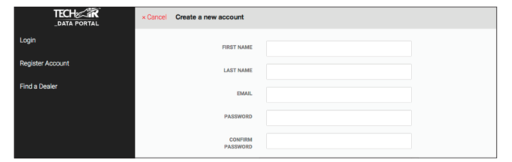
Slika 9: Obrazec za registracijo uporabnika
Izpolnite zahtevane podrobnosti in kliknite “Register”. Dodeljena vam bo VAŠA LASTNA uporabniška številka, ki si jo zapomnite za nadaljnjo uporabo. To še ne pomeni, da je uporabnik 'lastnik' kateregakoli sistema, ki se prikaže v portalu.
Prenos lastništva
Lastništvo sistema lahko dodeli samo pooblaščeni prodajalec Tech-Air ™ ali Alpinestars Tech-Air ™ Podpora. Prenos lastništva velja tako za prve lastnike (kupci popolnoma novega sistema Tech-Air ™) kot tudi za tiste, ki so svoj Tech-Air ™ sistem kupili zasebno, iz druge roke.
• Pri prodajalcu: Uporabnik predloži telovnik Tech-Air ™ in prodajalcu sporoči uporabniško številko stranke. Trgovec nato registrira lastništvo sistema.
• S Tech-Air ™ podporo: Uporabnik mora sporočiti številko šasije in (za povsem nove sisteme) predložiti dokazilo o nakupu. Nato Alpinestars registrira lastništvo sistema.
NASVET: Lastništvo sistema lahko prenese kateri koli prodajalec Tech-Air ™, vendar ni potrebno, da gre za istega prodajalca, kjer je bil sistem kupljen. Seznam trgovcev, ki delajo s sistemi Tech-Air ™, si prav tako lahko ogledate na spletni strani Tech-Air ™.
Prijava uporabnika
Ko se uporabnik registrira, se lahko prijavi v Tech-Air™ Data Portal s spletnega mesta Tech-Air ™. Na glavnem zaslonu so vidne sledeče informacije (slika 10):
1. Uporabniški račun: uporabite za preverjanje in posodabljanje uporabniških podatkov.
2. Spremenite uporabniško geslo.
3. Seznam izdelkov v lasti.
4. Prenos podatkov (S tega mesta lahko prenesete tudi novo programsko opremo za svojo enoto.)
5. Novice
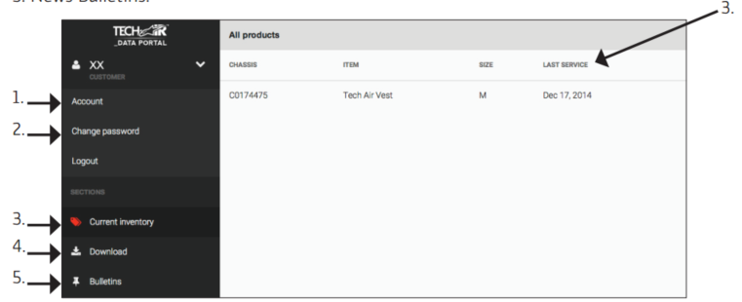
Slika 10
Če kliknete na enega od vaših izdelkov, se pokažejo podatki o proizvodnji in servisna zgodovina izbranega izdelka. Če je bil izdelek oddan v servis, je tu vidno tudi stanje servisa.
18. Tech-Air™ Connect
Tech-Air ™ Connect je program za računalnike z operacijskim sistemom Windows, ki omogoča elektronski enoti komunikacijo z računalnikom. S tehnologijo Tech-Air ™ Connect lahko:
• uporabite »Diagnostiko z enim klikom«, da zberete diagnostične podatke in jih pošljete Alpinestarsu;
• pregledate diagnostične podatke za sistem;
• preberete register zgodovine napak;
• posodobite programsko opremo enote;
• shranite podatke o lastništvu.
Za povezavo enote z računalnikom potrebujete USB ali mikro USB kabel.
POMEMBNO! USB 3 kabel ni primeren za podatkovno komunikacijo z enoto ampak se uporablja samo za polnjenje baterije.
Programska oprema Tech-Air ™ Connect je registriranim strankam na voljo samo s podatkovnega portala TechAir ™ Data. Po prenosu sledite naslednjim korakom in namestite programsko opremo ter povežite vašo enoto:
1. Zaženite namestitveno programsko opremo.
2. Napravo priključite na prost USB vhod in počakajte na namestitev gonilnikov.
3. Zaženite programsko opremo Tech-Air ™ Connect. Prikaže se vam zaslon na sliki 11.
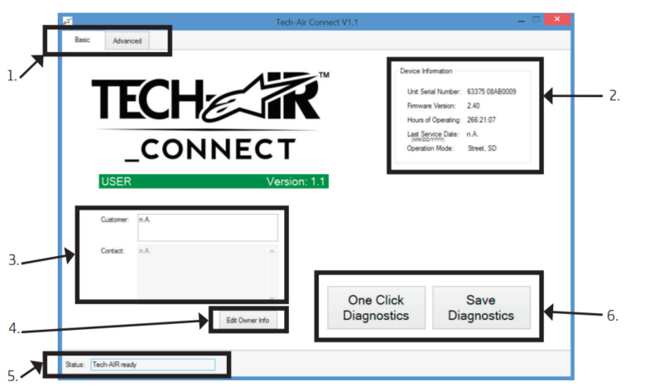
Slika 11: Glavni zaslon Tech-Air ™ Connect

Na glavnem zaslonu so predstavljene naslednje informacije:
1. Izbira med osnovnim ali naprednim načinom.
2. Zagotavlja ključne informacije o elektronski enoti.
3. Prikaže podatke o lastniku (če so bili predhodno vneseni, sicer je okno prazno).
4. Kliknite tukaj, če želite posodobiti podatke o lastniku.
5. Prikaže stanje priključene enote.
6. Diagnostični gumbi.
Informacije o lastniku
Vnos podatkov o lastniku tu ni obvezen in zagotavlja samo dodatno stopnjo sledljivosti v primeru, da se sistemi pomešajo ali ukradejo. Na noben način ni povezan z registriranimi lastniki na podatkovnem portalu Tech-Air ™ Data.
Diagnostika z enim klikom (One Click Diagnostics)
S klikom na ta gumb se ustvari dokument, ki vsebuje vse diagnostične informacije iz enote. Dokument je nato pripravljen za elektronsko pošiljanje Alpinestars Tech-Air ™ podpori, ki lahko analizira vsebino.
Shrani diagnostiko (Save Diagnostics)
Pripravi enako diagnostično poročilo kot za diagnostiko z enim klikom, le da se dokument shrani neposredno na disk in se ne pošilja po elektronski pošti.
Zavihek 'Advanced' (Napredno)
Zavihek "Napredno" (glejte sliko 12) je namenjen neposrednemu telefonskemu pogovoru s TechAir ™ podporo, za boljše razumevanje sistema. V normalnih okoliščinah se zahteva samo pri posodabljanju programske opreme enote.
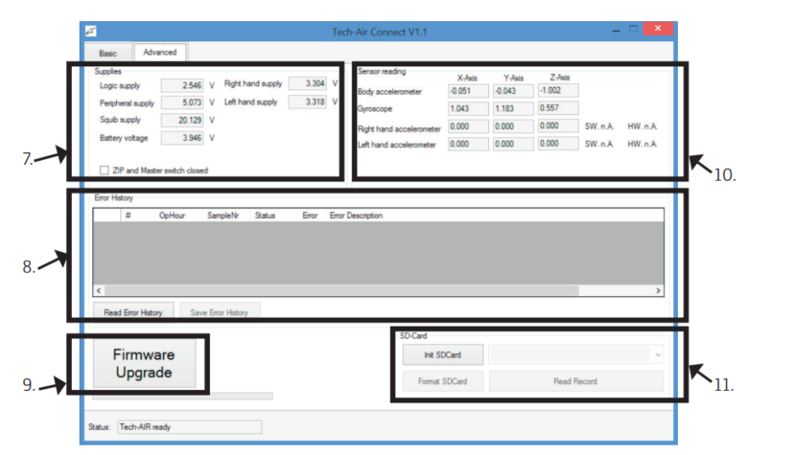
Slika 12: Tech-Air ™ Connect zavihek 'Napredno'
Na zavihku 'Napredno' so predstavljene naslednje informacije:
7. Informacije o napetosti akumulatorja in notranjih napajalnikih enote.
8. Register napak.
9. Nadgradnja programske opreme.
10. Informacije o notranjih in zunanjih senzorjih enote.
11. (Kjer je nameščen) Za prenos podatkov z SD kartice.
Register napak
V registru napak so zabeležene vse okvare enote, tudi začasne. Vsaka napaka je zabeležena s časovnim žigom, ko se je zgodila. Seznam napak si oglejte v poglavju 20.
Nadgradnja programske opreme
Pred začetkom tega postopka morate prenesti novo različico programske opreme s podatkovnega portala TechAir ™ Data. Kliknite gumb “Firmware Upgrade” (“Nadgradnja programske opreme”) in po navodilih izberite novo programsko opremo. Vse potrebno bo najprej naloženo v enoto in nato preneseno v spomin. Počakajte na sporočilo “Upgrade Successful” (“Nadgradnja uspešna”), preden odklopite enoto.
POMEMBNO! Med postopkom nadgradnje programske opreme je pomembno, da USB kabel ostane povezan. Če uporabljate prenosni računalnik, preverite, ali je baterija dovolj napolnjena za izvedbo postopka nadgradnje (7 minut). Če je komunikacija na tej točki prekinjena, bo morda enoto potrebno za nadgradnjo vrniti v Alpinestars.
19. Odpravljanje težav
Težava | Morebitni vzrok | Možne rešitve
Sistem se ne vklopi, ko je zadrga zapeta | Glavno stikalo ni vklopljeno  Baterija je popolnoma iztrošena  Jakna in telovnik nista povezana  Jakna je odpeta  Senzor na zadrgi je oviran | Vklopite glavno stikalo (8)  Napolnite baterijo (poglavje 11)  Povežite jakno in telovnik, kot je opisano v poglavju 8  Zapnite zadrgo in se prepričajte, da se zadrga zapre preko senzorja zadrge  Preverite, da se zavihek senzorja zadrge ni zataknil  znotraj oblačila in da med magnetnimi deli na  na obeh straneh zadrge ni nobene ovire
Na LED prikazovalniku gori rdeča lučka | Odvisno od napake | Oglejte si seznam napak v poglavju 20
Takoj sveti zelena LED lučka na prikazovalniku brez sistemskega preverjanja  in ne glede na to, ali je jakna odprta ali zaprta | Kabel za senzor zadrge in kabel za LED zaslon sta prekrižana | Obrnite kabla. LED zaslon ne bo deloval, sistem se bo normalno zagnal, ko oblečete jakno in zapnete zadrgo

20. Seznam napak
Koda napake | Opis napake | Možna rešitev
001 | Napaka programske opreme | Ponovno namestite programsko opremo/vrnite proizvajalcu za servis
002 | Napaka v polnjenju | Ponovno namestite programsko opremo/ napolnite baterijo
003 | Prenizka napetost baterije | Napolnite baterijo
004 | Napaka pri ponastavitvi sprožilca | Vrnite proizvajalcu za servis
005 | Napaka pri konfiguraciji sprožilca | Ponovno namestite programsko opremo/vrnite proizvajalcu za servis
006 | Napaka pri diagnozi sprožilca | Vrnite proizvajalcu za servis
007 | Napaka napihovalnika 1 | Vrnite proizvajalcu za servis
008 | Napaka levega senzorja | Vrnite proizvajalcu za servis
009 | Napaka desnega senzorja | Vrnite proizvajalcu za servis
010 | Napaka centralnega senzorja | Vrnite proizvajalcu za servis
011 | Napaka žiro senzorja | Vrnite proizvajalcu za servis
012 | Napaka pri polnjenju sprožilca | Vrnite proizvajalcu za servis
013 | Napaka pri sinhronizaciji | Ponovno namestite programsko opremo/vrnite proizvajalcu za servis
015 | Napaka algoritma nalaganja | Ponovno namestite programsko opremo
018 | Napaka napihovalnika 2 | Vrnite proizvajalcu za servis
019 | Napajanje levega senzorja | Vrnite proizvajalcu za servis
020 | Napajanje desnega senzorja | Vrnite proizvajalcu za servis
024 | Nestabilen algoritem | Izključite in ponovno vključite sistem, medtem ko sedite na motociklu
025 | Oba napihovalnika sprožena | Vrnite proizvajalcu za servis/zavrzite sistem

21. Tech-Air™ podpora
V primeru vprašanj ali če bi uporabniki potrebovali dodatne informacije, se lahko najprej obrnejo na uradnega zastopnika Tech-Air™, kjer je bil sistem kupljen, ali neposredno na Alpinestars:
E-naslov: techairsupport@alpinestars.com
Tel: +39 0423 5286 (Tech-Air™ podpora)
NASVET: Ne pozabite, da je seznam vseh pooblaščenih prodajalcev Tech-Air™ na voljo na portalu Tech-Air™ Data Portal.

22. Informacije o certifikatih
Sistem Tech-Air™ ima številne certifikate.
Osebna varovalna oprema
Sistem Tech-Air™ spada pod osebno zaščitno opremo kategorije 2 po EU direktivi 20189/686/EEC. Za ta namen je bil opravljen EU pregled tipa CE. Standard za napihljivo zaščito motociklista (EN1621-4: 2013) velja za sisteme z mehansko sprožitvijo, zato je bila ta uredba uporabljena le za referenco glede samega udarca in ergonomije.
Testiranje je bilo izvedeno s strani:
-Notified Body # 0120 SGS United Kingdom Limited, Park Way, Weston Super Mare, BS22 6WA, UK
Razlaga oznak na izdelku:
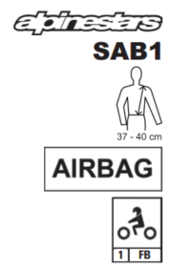 | Ime proizvajalca  Identifikacijska koda izdelka  Velikost oblačila  (od pasu do  ramen) tabela oznak v  poglavju 6  Označuje, da izdelek vsebuje zračno blazino  Označuje, da je izdelek namenjen za motoristično uporabo, da izpolnjuje zahteve zaščite 1. stopnje in da omogoča zaščito celotnega hrbtnega predela uporabnika

Pirotehnični izdelki
Sistem Tech-Air™ vsebuje dve pirotehnično aktivirani hladni posodici za plin za napihovanje zračne blazine, zato se celotni izdelek smatra za „MODUL ZRAČNE BLAZINE“ kategorije po EU uredbi P1 2007/23. Kot tak je opravil EU testiranje (modul B) glede zasnove sistema, glede sestave izdelka pa je bil opravljen EU pregled in revizija tipa (modul E).
EU pregled je bil opravljen s strani:
- Notified Body # 0080, Ineris, Parc Technologique ALATA BP2, Verneuil-en-Halatte, 60550, Francija

Elektromagnetna stabilnost
Elektronska enota sistema Tech-Air™ za cestno uporabo je homologirana po regulativi ECE R10 04, ki narekuje kakšne so minimalne zahteve glede elektromagnetne stabilnosti, elektromagnetnih motenj, in elektrostatičnega izpusta za avtomobilske elektronske naprave.
Št. Homologacije: E13 10R - 04 - 12891

Pomembne informacije za uporabnike
OPOZORILO!
Tech-Air™ je sistem aktivne varnostne zaščite, ki se razlikuje od običajnih motorističnih oblačil in posledično zahteva dodatno nego in drugačne previdnostne ukrepe. Pred uporabo morate pozorno prebrati in razumeti navodila za uporabo. Pozorno si preberite naslednja opozorila:
• Sistem lahko zagotovi le omejeno količino zaščite v primeru nesreče. Zato še vedno obstaja možnost resne ali smrtne poškodbe, tudi z uporabo sistema Tech-Air™.
• Sistem je zasnovan in razvit samo za uporabo na urejenem cestišču in le omejeno uporabo na lažjih brezpotjih. Ta sistem ni zasnovan za uporabo na zahtevnejših brezpotjih, dirkah, za kaskaderstvo ali kakršnokoli ne motoristično uporabo. Alpinestars ne priznava nobenih zahtevkov za okvare sistema, ki bi lahko nastale ob uporabi zunaj namenjenega okolja.
• Nekatere vrste premikov si sistem lahko razlaga kot prometno nesrečo in se bo sprožil, čeprav ni prišlo do trka.
• Sistem je zasnovan tako, da se sproži v nesrečah nad minimalnim pragom sile ob trku. To je namenjeno preprečevanju nepotrebne sprožitve v situacijah, ko zaščita običajno ni potrebna. Tako je pri trku z nizko hitrostjo / nizko energijo verjetno in razumno, da se sistem ne bo sprožil.
• Sistem ne vsebuje delov, ki bi jih lahko servisiral končni kupci sam, zato jih lahko servisira in napolni IZKLJUČNO pooblaščeno servisno osebje Alpinestars. Tako se zagotovi da ta oprema ostane zapečatena v telovnik. Kakršnokoli poseganje v ta garancijski pečat razveljavi garancijo za izdelek.
• Ne poskušajte spreminjati ali prilagajati elektronike v sistemu ali na telovniku.
• Sistem se sme uporabljati samo za cestno vožnjo z motornim kolesom ali omejeno uporabo za vožnjo po lažjih brezpotjih in se ne sme uporabljati za noben drug namen, povezan z motorji ali kako drugače. To vključuje: enduro, motokros, supermoto, kakršnekoli dirke, kaskaderstvo in kakršnekoli ne motoristične aktivnosti. Nošenje sistema med kakršnokoli dejavnostjo, kateri Tech-Air™ ni izrecno namenjen (ob vključenem sistemu) lahko povzroči sprožitev sistema in povzroči materialno škodo, telesne poškodbe ali smrt vas ali drugih udeležencev.
• Če sistem ni v uporabi in ga shranjujete ali prevažate, ga je treba izklopiti z glavnim stikalom.
• Pred vsako uporabo je treba sistem pregledati za morebitne znake obrabe ali poškodbe. Poleg tega je treba ob vklopu preveriti LED zaslon. V primeru, da sistem poroča o napaki (sveti rdeča lučka), uporabnik ne sme uporabljati sistema in je potrebno slediti navodilom v tej knjižici.
• Kadar LED prikazovalnik kaže, da je baterija skoraj prazna, jo je potrebno napolniti čimprej.
• Sistema nikoli NE perite v stroju, potopite v vodo, sušite v sušilnem stroju in ga ne likajte.
• Po sprožitvi je treba sistem vrniti pooblaščenemu zastopniku Alpinestars Tech-Air™, kjer lahko poskrbijo za polnjenje sistema.
• Tudi če sistem ni bil uporabljen ali če se zračna blazina nikoli ni sprožila, je pomembno, da se sistem servisira vsaj enkrat na dve leti. Če se res veliko uporablja pa na pol leta ali eno leto. O tem se dogovorite pri pooblaščenem zastopniku Alpinestars Tech-Air™.


WWW.ASCENTER.SI
AS DOMŽALE MOTO CENTER D.O.O.
BLATNICA 3A, 1236 TRZIN
PRODAJA: 01/562 37 00
FAX: 01/562 37 05
SERVIS: 01/562 22 62
REZERVNI DELI: 01/562 00 41

